Kunst an der Wand – Dekorative Wärme im Haus!

Moderne Design-Heizkörper verteilen nicht nur die Wärme im Raum
Lahr, Juli 2023. Was im Badbereich schon seit einigen Jahren en vogue ist, lässt sich jetzt auch immer häufiger im Wohnraum beobachten: Heizkörper rücken in den Fokus der Raumgestaltung und verwandeln sich in beeindruckende Gestaltungsobjekte. So hängen heute moderne Radiatoren als filigrane Wärmespender fast wie Gemälde an der Wand oder werden wie Skulpturen auffällig im Raum platziert. Ganz im Gegenteil zu früheren Zeiten, als es galt, den Heizkörper möglichst unauffällig im Raum zu „verstecken“. Das Aussehen hatte keine große Priorität, denn die wichtigste Funktion war es ja, eine angenehme Wärme im Raum zu verteilen. Diese Ausrichtung hat sich grundsätzlich geändert, das „Versteckspiel“ ist vorbei. Moderne Design-Heizkörper setzen inzwischen ästhetische Akzente im modernen Wohn- und Bad-Interior und werden zu absoluten Hinguckern mit einer Farb-, Oberflächen- und Formenvielfalt, die fast keine Grenzen mehr kennt.
Neben dem Design bieten neue, moderne Heizkörper dem Verbraucher aber auch Leistungs-Optimierungen in weiteren Bereichen an. So sind neue, zeitgemäße Heizkörper definitiv effizienter im Energieverbrauch, verteilen im Raum eine angenehmere Wärme aufgrund eines höheren Anteils an Strahlungswärme und sind dank ihrer schlankeren Bauausführung auch platzsparender im Raum. Ein Heizkörpertausch lohnt sich also in vielfacher Hinsicht …und verstecken muss man sie schon lange nicht mehr.

ENDE

Zehnder-Pressestelle:
Sage & Schreibe Public Relations GmbH
Landwehrstraße 61 ▪️ 80336 München ▪️ Deutschland
T +49 89 23 888 98-0 ▪️ www.sage-schreibe.de

Besuchen Sie Zehnder auf
www.zehnder-systems.de



Bild-Redaktion:
Kunst an der Wand – Dekorative Wärme im Haus -1-

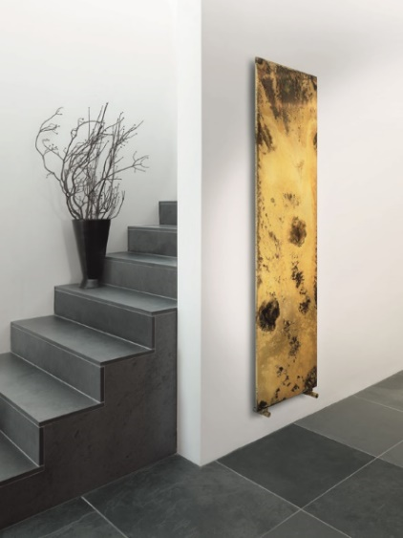
Motiv 1:
Eine extravagante Oberflächenstruktur aus geätztem Metall verwandelt den Heizkörper Zehnder Arteplano aus der Studio Collection in ein echtes Kunstobjekt.

Bildquelle: Zehnder Group Deutschland GmbH, Lahr. Abdruck honorarfrei bitte unter Quellenangabe.

Bild-Redaktion:
Kunst an der Wand – Dekorative Wärme im Haus -2-

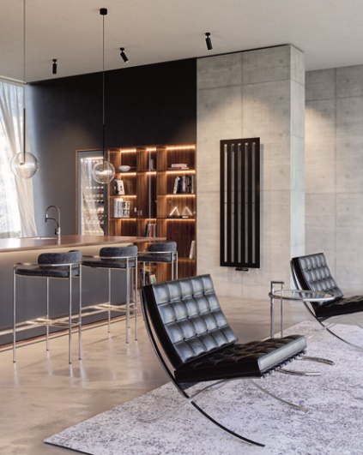
Motiv 2:
Aufgrund seiner besonders flachen Formgebung schwebt der Design-Heizkörper Zehnder Metropolitan scheinbar an der Wand. Sein klares, puristisches Design ermöglicht außergewöhnliche Gestaltungsmöglichkeiten im Wohnraum.

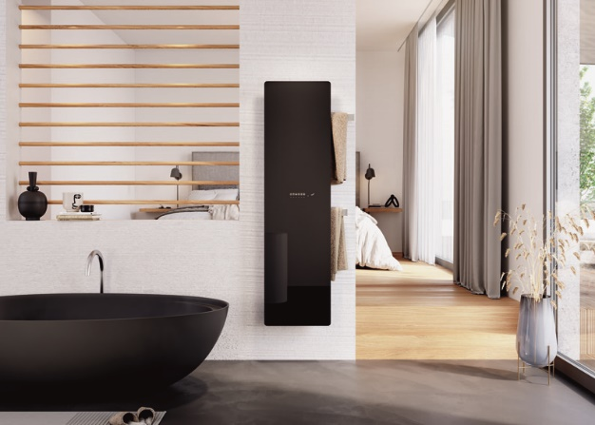
Motiv 3:
Besonders edel, besonders schlank: Die Glasoberfläche des Design-Heizkörpers Zehnder Deseo Verso misst nur 8 mm Tiefe. Sehr markant in der aktuellen Sanitär-Trendfarbe Schwarz. Zudem sorgt modernste Infrarottechnik für eine äußerst schnelle Aufwärmphase.

Bildquelle: Zehnder Group Deutschland GmbH, Lahr.
Abdruck honorarfrei bitte unter Quellenangabe.
Bild-Redaktion:
Kunst an der Wand – Dekorative Wärme im Haus -3-

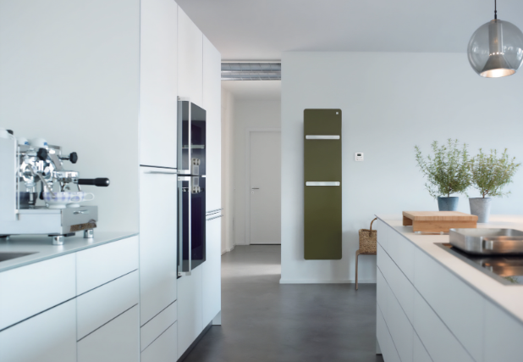
Motiv 4:
So schön und gleichzeitig auch noch höchst energieeffizient. Zehnder Vitalo Bar beweist eindrucksvoll, dass innovative Technik und ästhetische Kompetenz sich keinesfalls ausschließen müssen. Hochwertige Oberflächen setzen Akzente im modernen, minimalistischen Ambiente.

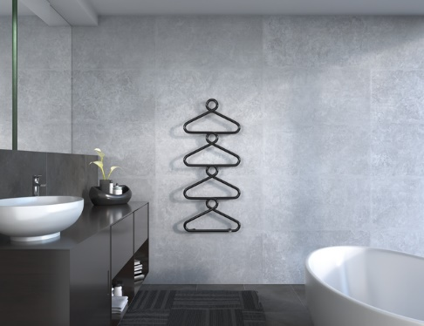
Motiv 5:
Die außergewöhnliche Inszenierung des Badheizkörpers bringt Zehnder mit Zehnder Archibald besonders beeindruckend auf den Punkt: Eine Gliederkette in der Anmutung von Kleiderbügeln ermöglicht das bequeme Aufhängen und Erwärmen von Handtüchern und Badtextilien.

Bildquelle: Zehnder Group Deutschland GmbH, Lahr.
Abdruck honorarfrei bitte unter Quellenangabe.

Bildredaktion:
Kunst an der Wand – Dekorative Wärme im Haus -4-

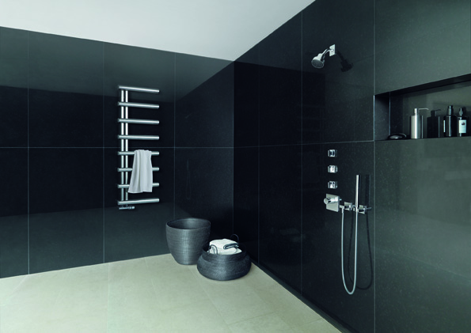
Motiv 6:
Zehnder beweist mit seinem Badheizkörper Zehnder Chime, dass sich Eleganz und Kraft keinesfalls ausschließen müssen. Elegant geschwungene Rundrohre aus handpoliertem Edelstahl mit genügend Abstand, um auch dicke, flauschige Handtücher aufzuhängen.

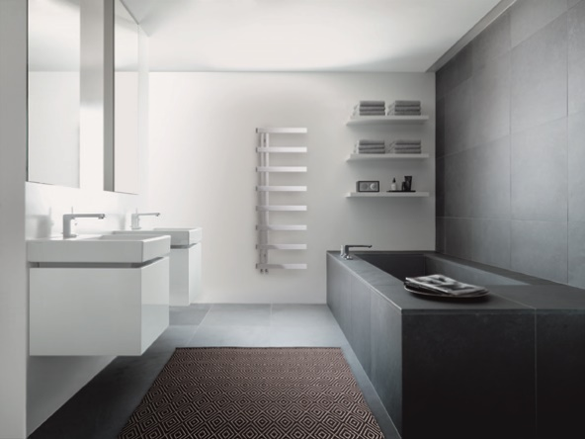
Motiv 7:
Zehnder Alban aus der Zehnder Studio Collection. Ein zeitlos schöner Design-Badheizkörper für Puristen: strenge Linien, plane Seiten, rechte Winkel. Das Design des Zehnder Alban passt immer und hat kein Verfallsdatum.

Bildquelle: Zehnder Group Deutschland GmbH, Lahr.
Abdruck honorarfrei bitte unter Quellenangabe.

Bildredaktion:
Kunst an der Wand – Dekorative Wärme im Haus -5-

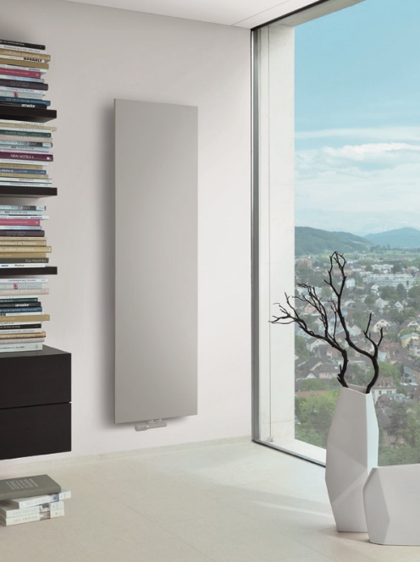
Motiv 8:
Der raumhohe, filigrane Design-Heizkörper Zehnder Arteplano bildet eine perfekte Symbiose mit der großen Fenster-Panoramafront und verstärkt damit die transparente Leichtigkeit dieses Raums.

Bildquelle: Zehnder Group Deutschland GmbH, Lahr.
Abdruck honorarfrei bitte unter Quellenangabe.

